**En relación a tu pregunta aquí respondo**

**El link departamento funcionará como padre de los elementos a contener, sugiero que la hacer clic sobre ellos pueda editar / crear los sub-departamentos o médicos según el caso.**

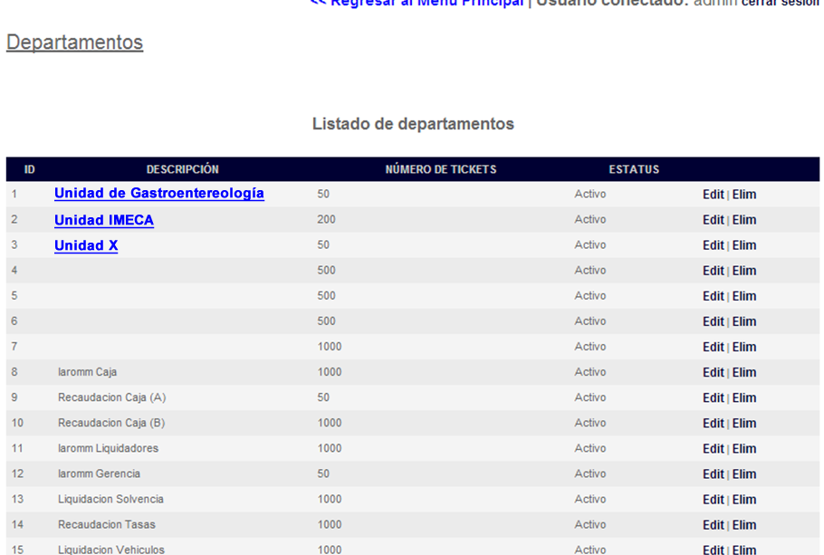

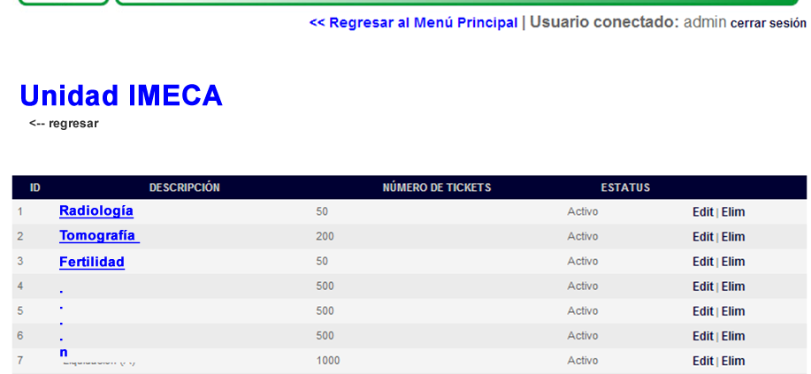

Entonces en relación a:

P: Mi pregunta en este punto es, es esta página la que debe ajustarse con los cambios de portada, en caso contrario, cual es la página a la cual se le hace mención de **Portada?**

**R: correcto, esto es básicamente el control de la portada, hay otro menú donde se asocian usuarios para cada uno de estos departamentos creados.**

P: Otra pregunta es, en la portada se hace referencia a Doctores, pero no veo en el modelo actual existencia de esa información, esa información de doctores debe agregarse también a lo que sería la portada?

**R: El tratamiento de estos doctores será sub-departamento, en el ejemplo al igual que la unidad de IMECA los doctores serán tratados como radiología, tomografía, etc.**

Por último veo que los tickets a atender vienen de lo que en el sistema se muestra como una taquilla, pero no encontré acceso alguno a dicho modulo. Debo buscarlo de una manera especial o no recibí esas funcionalidad?

**R: Cuando te envié el sistema te pase unos usuarios, debes acceder como ellos para poder llamar los números, te ayudaré con esto en un hosting de pruebas que voy a crear.**

Nota importante: Para el caso de los tickets disponibles hay unidades que tienen cupos de tickets por turno, es decir, debe haber un cupo máximo para la mañana y un cupo máximo para la tarde. Igualmente hay unidades que no tienen límite de cupo.